市民活動展示会2027募集要項

(1) 開催目的
「市民活動展示会・交流会」は、ふじみ野市内で市民活動を行っている団体等を広く紹介するとともに、交流の機会を設けるために行います。また、市民が企画段階から積極的に参加し、市民活動団体の輪の広がり、協働によるまちづくりの実現を目的とします。

(2) 開催日時・会場
開催期間：①令和9年2月1日（月）～ 2月5日（金）
②令和9年2月8日（月）～ 2月12日（金）
開催時間：①2月1日（月） 正午 ～ 午後5時
2月2日（火）～ 2月4日（木） 午前8時半 ～ 午後5時
2月5日（金） 午前8時半～ 午後3時
②2月8日（月） 正午 ～ 午後5時
2月9日（火）～ 2月12日（金） 午前8時半 ～ 午後5時
会場：①市役所本庁舎１階ギャラリー ふじみ野市福岡1-1-1
②市民交流プラザ(フクトピア内) ふじみ野市福岡1-2-5

(3) 主催・運営
主催：ふじみ野市
企画運営：市民活動交流会企画市民会議

(4) 参加資格
市民活動支援センターに登録している団体で原則として、「市民活動交流会2027」にも発表や出展などで参加する団体とします。または、市内で活動していて、展示会の開催目的に賛同する団体等は登録して参加することができます。

(5) 参加費
参加費は無料です。

(6) 写真撮影と写真利用許可
事務局が展示会での記録と広報に使用するための写真を撮影しますのでご了承ください。
申し込み
本募集要項の内容を承諾の上、申込書に必要事項を記入して、ふじみ野市立市民活動支援センター窓口に持参、郵送、ファクス又は電子メールのいずれかの方法で提出してください。
提出期限：令和8年9月30日(水) 午後5時まで（郵送の場合は必着）
窓口：ふじみ野市立市民活動支援センター（午前9時～午後5時）
郵送：〒356-0006 ふじみ野市霞ケ丘1-2-7
電話／ファクス：049-261-0681 電子メール：shiminkatudou@etude.ocn.ne.jp
※恐れ入りますが、郵送、ファクス又は電子メールの場合は、到着確認の電話連絡をお願いします。（祝日を除く）

ふじみ野市長 宛て
提出日 令和8年 月 日
市民活動展示会2027 参加申込書

「市民活動展示会2027 募集要項」を承諾したので、下記の内容で、「市民活動展示会2027」に参加を希望します。（太枠内をご記入ください。）

フリガナ |  |  |  | 登録番号
団体名
代表者 |  | 氏名 | 住所
 |  | 電話番号 | E-mail
担当者 |  | 氏名 | 住所
 |  | 電話番号 | E-mail
・会場のパネル配置等は、市民活動交流会企画市民会議で調整後決定します。
・展示写真や展示物等の破損や盗難の心配があるものは展示しないでください。
・各団体の紹介チラシ等配布を希望する場合は、展示パネルに貼付できるようにご用意ください。
展示内容 | 市より各団体に用意するもの ※展示ボードは、画鋲、テープなどは使用できません。  ・展示ボード1枚（幅120ｃｍ×高さ150ｃｍ 地面より180ｃｍ）  ・展示ボードに取り付けるプラスチック段ボール1枚（幅120ｃｍ×高さ180ｃｍ）  ・団体名表示 1枚  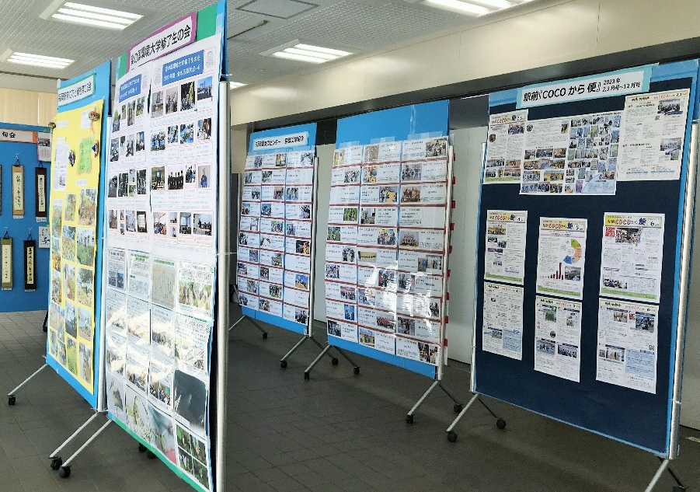  ＜展示例＞
※提出期限 令和8年9月30日(水)午後5時までに、市民活動支援センターに提出してください。

